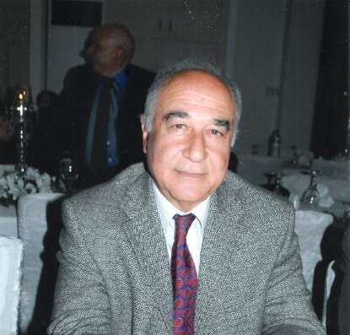

ÖZGEÇMİŞ

Öztan Tuğun, 1944 yılında Baf kazasına bağlı Poli’de dünyaya geldi. İlk ve orta öğrenimini Poli Hürriyet Orta Okulunda, liseyi Lefkoşa Erkek Lisesi’nde tamamladı. Eylül 1963’te tahsil için gittiği Türkiye’den Haziran 1964’te vatan savunması için Erenköye mücahit olarak çıktı.
1974 tarihinde Mimar Sinan Güzel Sanatlar Üniversitesi’nden Yüksek Mimar olarak mezun oldu.1975’te Kıbrısa döndükten sonra;
1975-1978: Şehir Planlama Dairesi, İskan Bakanlığı,
1978-1980: Serbest olarak mimarlık mesleğini icra,
1980-1985: Emlak-Teknik Müdür Yardımcısı, Kıbrıs Türk Turizm İşletmeleri (KTTİ) Genel Müdürlüğü*,
1985-1991: Emlak-Teknik Müdürü KTTİ Genel Müdürlüğü,
1991-1993: Girne Yat Limanı (Girne Marina) Müdürü, (KTTİ Genel Müdürlüğü’ndeki göreve de devam etti),
1993-1994: Mare Monte Hotel Müdür Yardımcısı, (KTTİ Genel Müdürlüğü’ne bağlı),
1994-1994: Emlak-Teknik Müdürü, (KTTİ Genel Müdürlüğü),
1994-1995: Salamis Bay Otel Teknik Koordinatörü ve Teknik Danışmanı,
görevlerinde bulundu.
Bu tesislerin bakım-onarım, yenileme ve geliştirme projelerini hazırlayarak 20 kişilik teknik kadroyla uygulama çalışmalarını yürüttü. Bunun yanında kiraya verilen tesislerin yıllık sözleşmelerinin yürürlüğer girmesini sağladı. Şimdiki yat limanının (Marina) iskelet şemasını ve tüzüğünü hazırladı.

Skal’ın her yıl değişik bir ülkede gerçekleştirdiği uluslararası kongresine katılarak mimari ve turizm konularında inceleme ve araştırmalar gerçekleştirdi*. KTTİ’nin 1995 yılında misyonunu tamamlayıp lağvedilmesiyle buradaki görevi sona erdi.
Bu yıllarda (1980-1995);
- Dorana Hotel Müdürlüğüne,
- Pazarlama Müdürlüğüne,
- Satınalma Müdürlüğüne,
de kısa aralarla vekalet etti,

1996-1999: Uluslararası Amerikan Üniversitesi’nde (görev yaptığı yıllarda kısa süreli Mimarlık Bölümü’nde bölüm başkanlığına vekalet etti ve senoto üyeliğinde bulundu),
1999-2000: Lefke Avrupa Üniversitesi ve Girne Amerikan Üniversitesi’nde (yarı zamanlı),
2000-2002: Uluslararası Kıbrıs Üniversitesi’nde (tam zamanlı),
2002-2003: Lefke Avrupa Üniversitesinde görev yaptı.
Halen, 2003 yılından beridir Yakın Doğu Üniversitesi’nde (yarı zamanlı) Mimarlık Fakültesi, Mimarlık Bölümü’nde öğretim üyesi olarak çalışmaktadır.

Sürdürülebilir Eko Turizm Planlaması dalında doktora yapan Öztan Tuğun evli ve 3 çocuk babasıdır.

*Kıbrıs Türk Turizm İşletmeleri (KTTİ), Mutlu Barış Harekatından sonra Kuzey Kıbrıs’taki turistik tesislerin atıl kalmaması ve yağmalanmaması, Kuzey Kıbrıs’ta turizmin devam ettirilmesi için 1975 yılında kurulmuş Turizm Bakanlığına bağlı yarı resmi bir limited şirketti. KTTİ Mağusa Bölgesinde; Salamis Conti Hotel, Mimoza, Sea-Side, Boğaz, Park, ve Rebecca Otellerini, Girne bölgesinde; Rocks, Liman Casino, Dorana, Mare Monte, Socrates, Anadol Bristol ve diğer küçük otellerle restoran ve otel apartmanları, ayrıca Girne Yat Limanı dahil olmak üzere Liman içerisindeki tüm restoran ve otel apartmanları, Güzelyurt Bölgesinde; Gemikonağı Golf Sahası’nı uhdesinde bulundurmaktaydı. Dorana, Mare Monte, Salamis, Mimoza ve Boğaz Hoteller KTTİ tarafından diğer tüm tesisler ise kiralanarak çalıştırılmaktaydı.
* Skal: Ülkelerdeki üst düzey turizmcileri tarafından kurulan turizm kulüplerinin, İspanyada bulunan idari merkeze üye olmalarıyle oluşturulan uluslararası bir turizm kulübüdür.

